《操作系统》
实 验 报 告 书

学 生 姓 名 夏雨轩
学 号 21009201006
班 级 2118021

20 22 — 20 23 学年 第 2 学期

《操作系统》实验报告
实验名称 | 使用动态分析工具(沙箱)对恶意软件的操作系统资源使用情况进行分析 | 实验序号 |  | 附加
实验日期 | 2023.5.29 |  | 实验人 |  | 夏雨轩
一、实验题目
使用已有动态分析工具(沙箱)对恶意软件的操作系统资源使用情况进行分析
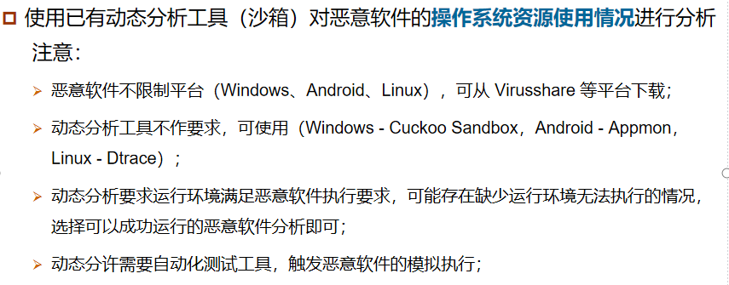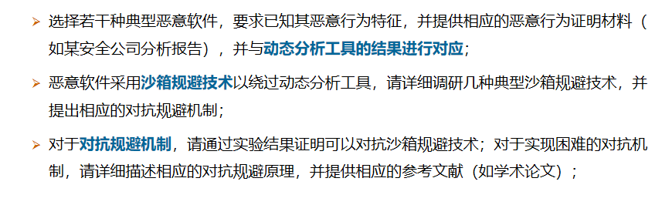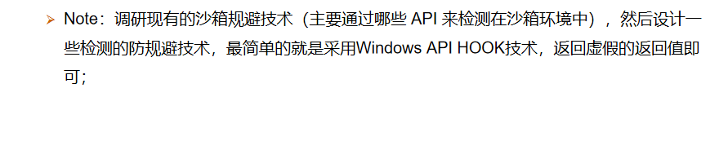
二、相关原理与知识
（完成实验所用到的相关原理与知识）
一：沙箱的简介
动态分析工具（也称为沙箱）是一种软件工具，用于分析和测试未知或可疑的应用程序或文件，以发现它们是否存在安全漏洞。它们在计算机安全领域发挥着至关重要的作用，因为它们可以帮助分析人员确定一个应用程序或文件可能会对系统或网络造成的潜在风险。
动态分析工具的主要工作原理是在一个隔离的环境中运行应用程序或文件，以模拟实际运行环境，同时记录应用程序或文件的行为。此外，动态分析工具还可以检查应用程序的内存，文件系统以及网络传输，以确定是否存在潜在威胁。
动态分析工具的优点包括：
1.它们使用隔离技术来运行未知应用程序，从而防止对宿主系统的任何损害。
2.它们可以提供有关应用程序或文件的详细信息，如权限、资源消耗和运行时间等。
3.它们可以模拟各种攻击向量或漏洞，并帮助分析人员识别并防止来自恶意应用程序未未知威胁。
4.它们可以帮助分析人员识别并修复应用程序和文件中的漏洞，从而提高系统的安全性。
常见的动态分析工具包括：
1.Cuckoo Sandbox：一个流行的开源沙箱，可用于测试恶意文件和URL等。
2.VirusTotal：一个免费的在线服务，可用于检查文件和URL的恶意性。
3.Sandboxie：一个用于隔离程序的Windows应用程序，可以使应用程序在沙箱环境中运行。
4.FireEye：一个智能恶意软件检测解决方案，可用于发现和监测威胁。
总之，动态分析工具是一种非常有用的安全工具，用于保护计算机和网络免受潜在威胁。分析人员和安全专业人员可以使用它们来验证软件的可靠性和安全性，并检测和解决可能的漏洞和威胁。
二：恶意软件的简介
恶意软件（Malware）是一种专门用于攻击系统、窃取信息或破坏计算机数据的软件。它通常会通过感染电子邮件、网络、可移动设备或其他计算机外部来源来传播。恶意软件可以包括病毒，蠕虫，木马，间谍软件，广告软件等不同类型的恶意代码。
恶意软件的作用可以是不同的，包括：
1.盗取个人信息，如信用卡信息，用户名和密码等。
2.窃取敏感数据，如企业机密信息，个人文件等。
3.尝试攻击网络或其他计算机系统，如分布式拒绝服务攻击（DDoS attack）。
4.破坏计算机数据，如删除文件、格式化磁盘等。
5.在计算机上以无可察觉的方式执行恶意行为。
6.利用受感染的计算机向其他计算机或网络传播，产生更多的恶意软件。
有多种方式可以防范恶意软件攻击，包括：
1.安装杀毒软件：使用杀毒软件可以帮助检测和清除恶意软件。
2.安装防火墙：防火墙可以帮助堵塞未经授权的访问，防止恶意软件攻击。
3.使用安全密码：强密码可以防止黑客和恶意软件以猜测密码的方式进入系统。
4.更新软件：保持软件和操作系统的更新状态，以确保它们具有最新的安全修复程序。
5.不要开启未知的附件或链接：陌生的文件、电子邮件或网址可以潜在地威胁到您的系统安全。
三：用沙箱分析恶意代码的过程
使用沙箱进行恶意代码分析，可以在受保护的环境中模拟软件执行，同时记录其行为和寻找任何恶意行为。以下是一个基本的过程：
1.选择一个适合自己的沙箱平台：根据自己的需求和情况选择一个适当的沙箱平台。例如，有些平台可以模拟网站、应用程序，还有一些可以模拟整个操作系统。
2.获取并导入恶意程序：选择一个真实的利用程序，可以从计算机病毒库或非官方恶意程序库中获得恶意程序。然后将它们导入沙箱中。如果是一个网站，可以将其 URL 导入到沙箱的浏览器中。
3.分析恶意程序：启动沙箱并运行恶意程序并捕获它的行为。记录每个步骤，在这个过程中发现所有的进程、打开文件、创建注册表项、网络连接、以及其他的恶意行为。沙箱也可以检查网络流量和传输数据，这有助于找到恶意软件的密钥和其他信息。
解析记录：在记录中查找异常或可疑的行为并分析其可能的病毒、蠕虫或其他类型的恶意软件行为。
4.提取样本：如果指定平台允许，可以从沙箱中提取感染的恶意程序以及日志、截图或其他记录，以便进行进一步分析。
5.清理恶意程序：如果沙箱中的执行成功分析出恶意程序，则应尽快通过删除或隔离来清除其存在。当然这需要根据具体情况小心操作。

三、实验过程
1.启动BSA监控，进入Buster Sandbox Analyzer监控界面
进入BSA页面后，发现需要sandbox folder的运行文件路径
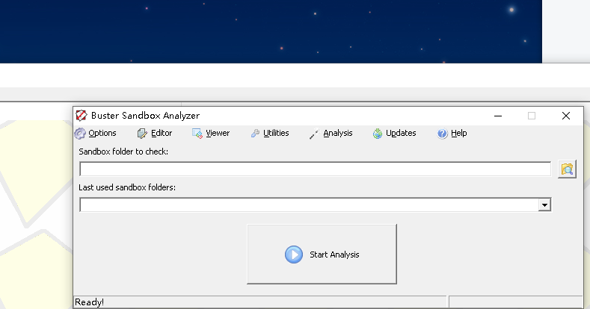

2.打开sandboxie control，在沙盒选项中我们在default目录下面，在沙盒下运行网页浏览器，具体操作的实验步骤如下图：
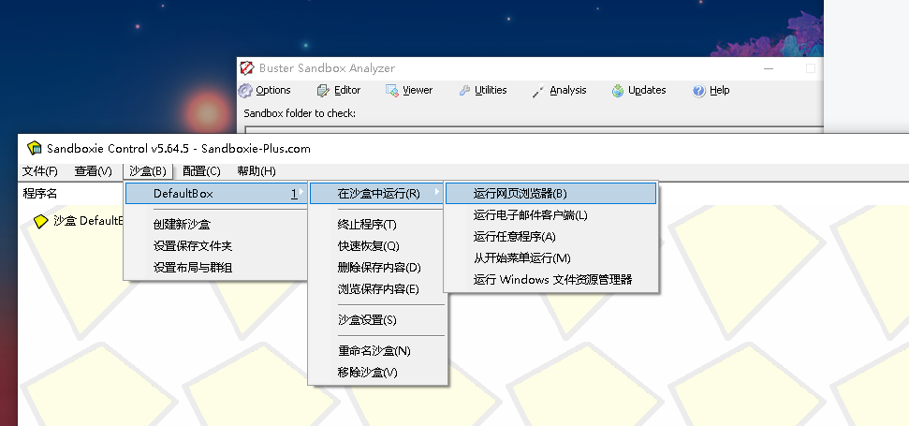

3.右击点击屏幕右下角的沙箱图标，点击“浏览保存内容”，具体操作如下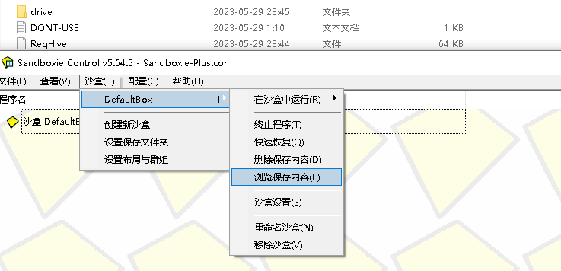

4.用沙箱加载我们提前存放的木马代码，点击“运行任意程序”，把木马放到沙箱里面，加载并运行
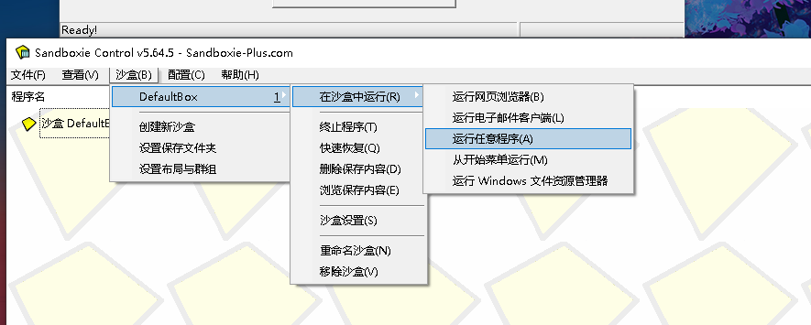
5.等到条目不产生的时候，从沙箱处结束这段木马程序，并且点击finish analysis 按钮，结束我们对这段木马程序的监控测量。
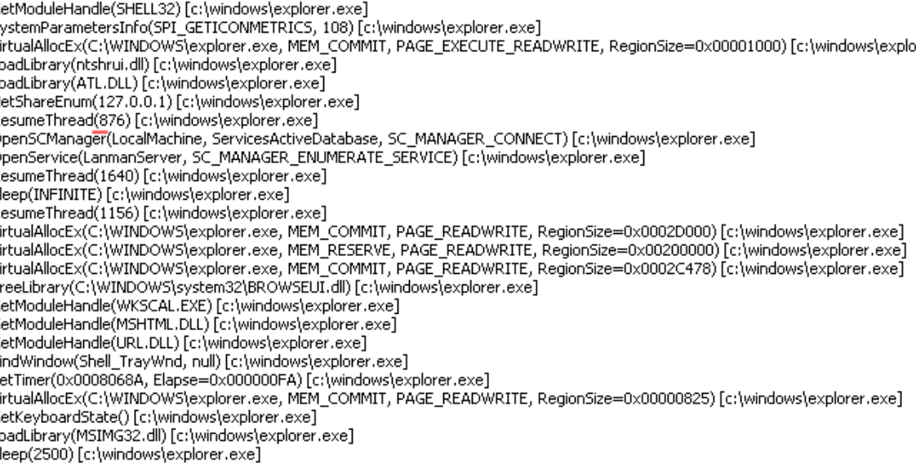

四、实验结果与分析
打开Buster Sandbox Analyzer监控界面，将sandbox folder的运行文件路径放到第一栏，再点击start analysis按钮，随后在viewer里面点击view analysis fields，查看分析的结果。
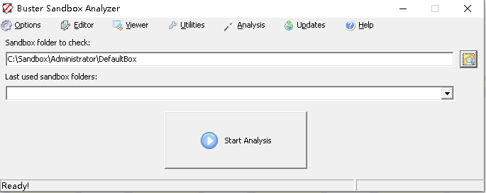
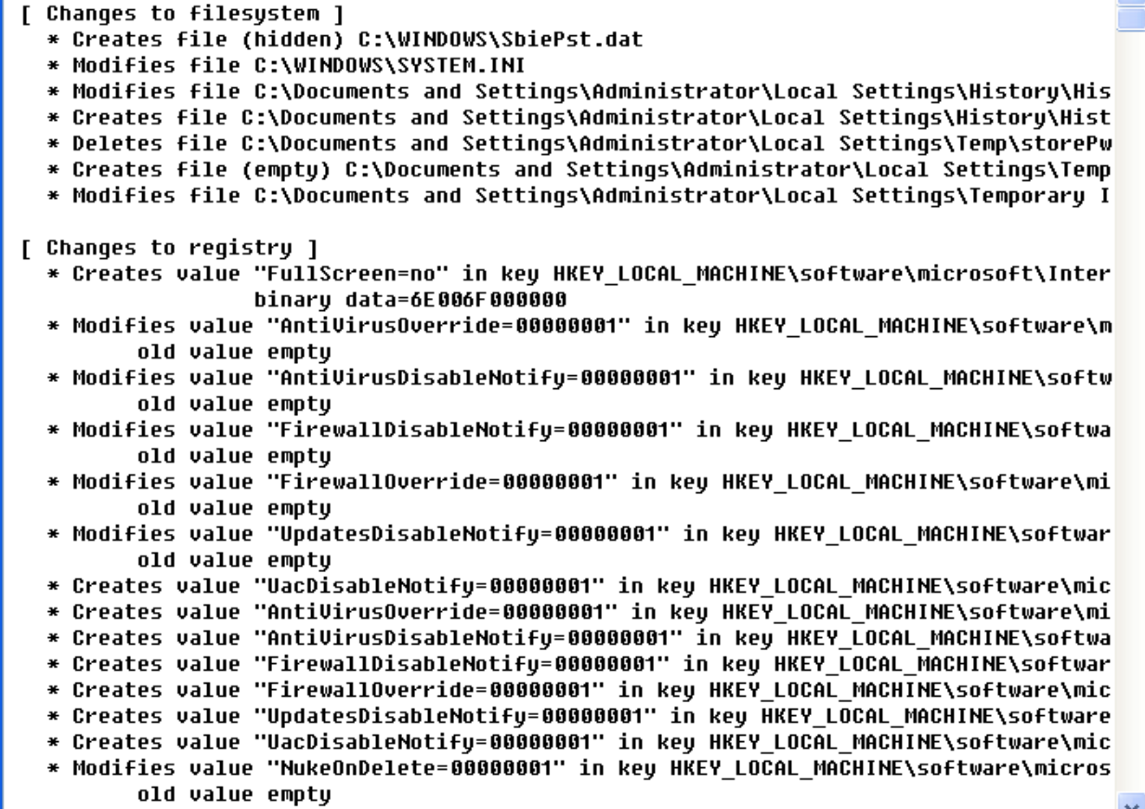

在这个实验中，我们使用沙箱工具对恶意软件进行动态分析，收集和记录恶意软件的操作系统资源使用情况，包括CPU，使用率，内存使用情况，磁盘操作，进程信息，记录恶意程序可能修改或创建的所有注册表项，网络活动，系统日志等信息。

五、总结
1.以下是几种典型的恶意软件以及与动态分析工具的结果进行对应的分析：
Emotet
恶意行为特征：Emotet是一个木马病毒，可以通过电子邮件的钓鱼攻击和漏洞利用来感染系统。它可以在受害者计算机上创建一个后门，使攻击者可以在不被察觉的情况下远程控制计算机，窃取密码和敏感数据。
分析：动态分析工具可以捕获Emotet的网络流量，并分析其通信，包括与C&amp;C服务器的通信和下载payload等行为。在沙箱环境中运行Emotet，还可以分析其创建的可执行文件和注册表项，并确定其隐藏位置。
WannaCry勒索软件
恶意行为特征：WannaCry是一种大规模勒索软件，通过利用漏洞（EternalBlue）自动感染计算机，并加密用户文档和数据。它要求受害者支付赎金以获取解密工具。它还能够在一个局域网的电脑之间自动传播，导致全球范围内的数百万计算机被感染。
分析：动态分析工具在运行WannaCry样本时，可以捕获它的网络流量，并分析它与C&amp;C服务器的通信。同时，还可以确定其破坏性行为，如破坏文件和删除数据，以及其隐藏和加密文件和数据的方式。
Zeus Trojan
恶意行为特征：Zeus Trojan是一种早期的银行木马病毒，可以记录用户的用户名和密码，并将其发送到攻击者的服务器。它还可以提供远程控制功能，并窃取银行账户信息和其他敏感数据。
分析：在动态分析工具的沙箱环境中运行Zeus Trojan，可以捕获其行为，如创建可执行文件、注册表项和网络流量等。同时还可以确定它可以通过哪些方式将计算机感染，以及它对系统和文件的破坏行为。
总体而言，动态分析工具是发现和分析恶意软件的有力工具。它可以捕获和分析恶意软件的行为特征，同时提供深入洞察和安全防御的能力。使用它可以帮助安全工程师和病毒分析师更好地了解恶意软件，从而以最有效的方式对其进行防御和对抗。
2.调研几种典型沙箱规避技术，并提出相应的对抗规避机制：
沙箱技术是一种用于检测和分析恶意软件行为的基本工具。恶意软件作者为了避免被沙箱检测到，会使用一些规避策略。下面是一些常见的沙箱规避技术以及相应的对抗规避机制：
1）检测沙箱环境：检测沙箱环境是恶意软件作者用来规避沙箱检测的一种常见技术。在沙箱环境中，恶意软件可能会使用特定的代码或指令来检测其是否在虚拟环境中运行。如果恶意软件检测到其在虚拟环境中运行，它可以停止进一步的恶意行为，从而避免被沙箱检测到。恶意软件作者可以在恶意代码中嵌入检测沙箱环境的指令和代码，以判断是否在虚拟环境中运行。这种检测技术可以使用多种方式实现，如检测虚拟化相关驱动程序、查找特定的进程和文件等。
常见的检测沙箱环境的技术包括以下几种：
检测虚拟化相关驱动程序：恶意软件可以检测虚拟化相关驱动程序，如VMware Tools、VirtualBox Guest Additions等，从而判断是否在虚拟环境中运行。
检测特定的进程和文件：恶意软件可以查找特定的进程和文件，如VMware、procexp.exe等，从而判断是否在虚拟环境中运行。
检测虚拟硬件：恶意软件可以检测虚拟硬件的信息，如硬件名称、CPU信息等，来判断是否在虚拟环境中运行。
对抗规避机制：
可以使用反沙箱技术来对抗这种规避手段。反沙箱技术是指使用一些技术手段使得虚拟环境具有足够的真实性和复杂性，从而欺骗恶意软件作者的检测手段。这种技术可以包括在沙箱中安装随机硬件信息、修改系统配置、模拟真实用户操作等方式。
修改虚拟化相关驱动程序：可以在沙箱中修改虚拟化相关驱动程序的名称或版本号等信息，从而欺骗恶意软件的检测机制。
修改进程和文件名：在沙箱环境中修改进程和文件名，以模拟真实的环境，从而欺骗恶意软件的检测机制。
随机化虚拟硬件信息：在沙箱中随机化虚拟硬件的信息，如名称、CPU信息等，以模拟真实的硬件环境，从而欺骗恶意软件的检测机制。
使用反调试技术：使用反调试技术来防止恶意软件检测到沙箱环境。反调试技术是指使用一些技术手段使得调试恶意软件变得更加困难或者无法进行。
使用多个沙箱环境：在检测恶意软件时，使用多个沙箱环境来避免恶意软件检测到沙箱环境。每个沙箱环境都应该具有独立的虚拟硬件、软件配置和网络环境。
- 延迟启动：延迟启动是一种将一些应用程序或服务推迟到系统启动后才开始运行的技术。该技术旨在提高计算机的启动速度和响应性能，同时减少系统启动时的资源消耗。然而，一些恶意软件也会利用延迟启动来规避检测，并在系统启动后自动启动并执行恶意代码，以避免被发现和清除。因此，对于恶意软件利用延迟启动的问题，需要有一些对抗规避机制来提高检测和清除效果。一些恶意软件会在启动时进行延迟，以等待沙箱启动完成后再执行恶意行为。这种技术能够检测到沙箱等待时间较短的情况，并避免被沙箱检测。
对抗规避机制：
检测被延迟启动的应用程序和服务： 启动扫描程序在系统启动后，检测非常重要的系统文件和被已知恶意软件所利用的自启动项，包括已延迟启动的应用程序和服务。通过这种方式，可以快速检测并清除恶意软件，以保护系统的安全。
检测被替换的被延迟启动的文件：为了规避安全软件的检测，一些恶意软件可能会将系统文件替换为变形文件，从而迷惑安全软件的检测。因此，可以通过SHA-1哈希值等方式验证已被延迟启动的应用程序和服务，以确保文件的完整性，防止变形文件执行恶意行为。
检测被修改的注册表项：恶意软件还可能会修改注册表项，以实现系统启动后自启动并执行恶意代码。因此，可以通过扫描注册表，特别是被延迟启动的注册表项，来检测被恶意软件修改的条目，以及拦截并清除这些改动。
检测被隐藏的自启动项：恶意软件可能会隐藏自启动项，以避免被安全软件检测和清除。因此，可以使用安全工具扫描系统中存在的所有自启动项，包括注册表、服务、计划任务等，从而找到已被恶意软件隐藏的自启动项。
使用UEFI固件启动方式以及虚拟化技术：UEFI固件启动方式可以防止安装在操作系统单独分区进行启动的恶意软件，从而强化系统的安全性。另外，将系统与恶意软件分离的虚拟化技术可以提供更高的安全性，将系统启动流程隔离开来，确保恶意软件不能在系统启动后运行。
总结，延迟启动技术可以提高系统启动速度和响应性能，但也为恶意软件的执行提供了机会。需要使用各种对抗规避机制，来加强安全性以发现和清除恶意软件。
- 动态解密：动态解密是一种监视和解密运行程序时生成的文件或数据的技术。该技术可帮助研究人员分析恶意软件的行为，以及发现和清除其中可能存在的后门、加密和植入的恶意代码。与静态分析相比，动态解密可以提供更具本质意义的信息，因为它能够对实际运行时的数据进行分析。一些恶意软件会使用加密技术对其恶意代码进行保护，以避免被沙箱或者防病毒软件检测到。在执行时，对恶意代码进行解密后再运行，这样可以避免恶意代码被静态分析工具检测到。
动态解密技术主要包括以下步骤：
获取代码执行时的数据: 当程序在运行时生成文件或数据时，动态解密会监视并捕获这些数据。
监视数据和程序的交互: 通过分析数据和程序之间的交互来理解程序行为。
进行解密和解码: 如果程序使用加密技术隐藏其数据，动态解密可以对其进行解密和解码，以使数据可读。
分析数据和程序行为: 研究人员可以使用动态解密技术来了解程序在运行时访问和使用数据的方式，以及它所执行的任何具体操作。
对抗规避机制：
加强恶意软件检测: 恶意软件的签名、行为和代码等特征是检测的重要依据。因此，及时更新安全软件可以帮助发现新的恶意软件，并防止其攻击。
使用沙箱技术：沙箱技术提供了一种安全的环境，以运行可疑的程序或代码，而不会影响主机系统的安全性。在沙箱中进行动态解密可以提供更安全的环境，以分析恶意软件并找出潜在的问题。
避免恶意代码执行: 恶意软件利用动态解密技术来执行其恶意行为，可以限制您计算机上不必要的软件或文件的执行，限制恶意代码的运行的机会。
更新操作系统和软件: 保持操作系统和软件的更新状态可以减少恶意软件对系统的攻击，同时可以防止安全漏洞被利用。
加强权限管理: 用户应避免将管理员权限授予不必要的软件或文件，并严格控制对系统的访问权限。
- 反调试：反调试是指恶意软件对调试器的检测和绕过过程，以防止受害者在运行恶意软件时使用调试器进行分析和解决问题。这种技术的出现，使得恶意软件的开发和部署变得更加复杂和难以检测。在恶意软件的研究和分析中，对抗反调试技术已成为重要的挑战之一。
常见的反调试技术包括以下几种：
监测调试器存在：在程序启动时，恶意软件会检测计算机中是否存在调试器。如果存在调试器，恶意软件可能会立即终止或开始执行其他操作。
处理调试事件：当程序开始运行，调试器会向其发送调试事件。通过检测和处理这些调试事件，恶意软件可以检测到调试器的存在并终止其操作。
检测调试标志：恶意软件可以监听调试标志，并根据其状态来绕过调试器的检测。
检测调试中断：恶意软件可以检测到调试中断事件，并根据其状态来中止调试器进程。

为了对抗反调试技术，可以采取以下对抗规避机制：
使用虚拟机环境进行分析：使用虚拟机环境来运行恶意软件，因为大多数反调试技术无法检测虚拟环境中的调试器。
加密和混淆代码：对于恶意软件开发人员使用的代码，加密和混淆是一种有效的技术。它们可以在一定程度上隐藏代码的功能和执行逻辑，从而使其更难分析和检测。
去除或绕过反调试技术：通过检测并去除反调试技术的判断条件，或触发耗时的反调试技术故意卡住恶意程序，为分析人员提供更多的时间来解析和识别恶意代码。
动态分析：动态分析是通过监控恶意软件在运行时生成的行为和数据，以找出恶意软件所做的事情。它可以帮助检测到恶意软件的反调试技术，并使我们能够深入了解恶意软件的行为，提高对抗反调试技术的能力。
保持更新和安全性：及时更新系统和安全软件，提高操作系统和安全软件的安全性，可以有效地保护系统和应用程序安全，减少欺骗和攻击的可能性。
- 对于实现困难的对抗机制，请详细描述相应的对抗规避原理，并提供相应的参考文献（如学术论文）
进程操纵（Process hollowing）对抗反调试
进程操纵是一种比较困难的对抗反调试技术的机制，它通过在恶意程序的子进程中加载另一个完全不受调试器控制的进程，来隐藏程序的行为。具体地，恶意程序会创建一个子进程，然后在该子进程的内存空间中注入另一个可执行文件的节，使得该可执行文件的执行不会被调试器所掌控，从而避免了调试器的监控和干扰。
对抗规避原理：
对于对抗进程操纵的防护机制，可以使用反模拟技术，即在分析器中创建一个虚拟的上下文环境，并将代码和数据加载到其中，以模拟被攻击进程的行为。在分析器中，分析师可以通过将调试器污染到目标子进程中，用本来属于目标子进程的空间来储存被污染的调试器。这样，污染的调试器可以通过反作弊技术检测出攻击的恶意子进程，并对它进行治理，从而防止进程操纵的攻击。
具体来说，反模拟技术通过以下方式进行实现：
创建虚拟机：首先，分析器创建一个虚拟机，在虚拟机上下文环境中加载代码和数据，以模拟被攻击进程的行为。
注入污染代码：接下来，分析器将调试器污染注入目标子进程的空间中，使其被污染的调试器可以自我保护并躲避攻击者的检测。
运行并检测：在虚拟机中执行代码，同时监视虚拟机代码的执行，以检测是否有恶意进程正在执行进程操纵攻击。如果检测到恶意进程正在执行攻击行为，则分析器会对其进行治理以保护目标系统的安全。
总之，使用反模拟技术可以有效规避进程操纵攻击，从而增强系统的安全性和抵御能力。
参考文献：
Bayer, U., Comparetti, P. M., Hlauschek, C., Kruegel, C., &amp; Kirda, E. (2006, October). Scalable, behavior-based malware clustering. In International Symposium on Recent Advances in Intrusion Detection (pp. 1-19). Springer, Berlin, Heidelberg.
代码虚拟化对抗反调试
代码虚拟化是将代码编译成一种虚拟机指令，然后在执行时通过解释器进行解释和执行。这种技术可以将代码的含义和执行逻辑隐藏在虚拟机代码中，使得攻击者难以窃取或分析代码。在恶意软件中，代码虚拟化可以用来隐藏程序中的敏感信息和重要逻辑，从而增加代码的安全性和难度。
对抗规避原理：
对于代码虚拟化技术，防护机制通常采用静态分析或动态分析方法进行规避。在静态分析中，分析器会模拟虚拟机解释器，并尝试分析虚拟机代码的执行逻辑和含义，来还原原始代码的行为。而在动态分析中，动态分析器通过监视虚拟机代码的执行，来确定虚拟机解释器在执行代码时所执行的操作和访问的数据。
为了规避代码虚拟化的攻击，防护软件需要采用反虚拟化技术，这种技术可以将代码还原为可读性更高和易于分析的形式。
反虚拟技术的基本原理是对反汇编和反混淆技术的结合。其主要步骤如下：
反汇编：反虚拟技术的第一步是反汇编加密的二进制代码，将其还原成汇编语言代码。这样，分析器就能够看到代码的真实内容，以便进一步分析。
静态解析：在静态解析阶段，分析器对虚拟代码进行解析，并将其还原成常规的代码格式。在此过程中，分析器可能会有所改变代码的格式和结构，以使其更易于理解和分析。
动态解析：在动态解析阶段，虚拟代码会被加载到虚拟机中，以便分析器可以动态地执行该代码。在虚拟机中，分析器可以监视虚拟代码的行为，并将其还原成常规代码的形式。
反混淆：在反混淆阶段，分析器可以使用各种技巧（如单步执行、断点、条件跟踪、线程挂钩）来跟踪加密代码的执行，并识别和还原加密代码的各种转换和操纵操作，从而找到真正的代码。
总体而言，反虚拟技术需要结合反汇编、静态解析、动态解析和反混淆等多种技术，并在这些技术的基础上进行具体分析，以还原被加密的代码。这样一来，分析器就可以找到攻击者隐藏的活动信息，从而增强系统的安全性。
参考文献：
Davi, L., Dmitrienko, A., Egele, M., Fischer, T., Holz, T., Hund, R., … &amp; Sadeghi, A. (2014, September). MoCFI: A framework to mitigate control-flow attacks on smartphones. In Proceedings of the 23rd USENIX Conference on Security Symposium (pp. 75-90). USENIX Association.

六、源代码
int __cdecl main(int argc, const char **argv, const char **envp)
{
char v4; // [esp+10h] [ebp-181Ch]
char v5; // [esp+410h] [ebp-141Ch]
char v6; // [esp+810h] [ebp-101Ch]
char v7; // [esp+C10h] [ebp-C1Ch]
CHAR v8; // [esp+1024h] [ebp-808h]
CHAR ServiceName; // [esp+1428h] [ebp-404h]
const char *v10; // [esp+1828h] [ebp-4h]

if ( argc == 1 )
{
if ( !sub_401000() )
sub_402410();
sub_402360();
}
else
{
v10 = argv[argc - 1];
if ( !sub_402510((int)v10) )
sub_402410();
if ( _mbscmp((const unsigned __int8 *)argv[1], &byte_40C170) )
{
if ( _mbscmp((const unsigned __int8 *)argv[1], &byte_40C16C) )
{
if ( _mbscmp((const unsigned __int8 *)argv[1], &byte_40C168) )
{
if ( _mbscmp((const unsigned __int8 *)argv[1], aCc) )
sub_402410();
if ( argc != 3 )
sub_402410();
if ( !sub_401280(&v5, 1024, &v6, 1024, &v4, 1024, &v7) )
sub_402E7E(aKSHSPSPerS, &v5);
}
else
{
if ( argc != 7 )
sub_402410();
sub_401070(argv[2], argv[3], argv[4], argv[5]);
}
}
else if ( argc == 3 )
{
if ( sub_4025B0(&v8) )
return -1;
sub_402900(&v8);
}
else
{
if ( argc != 4 )
sub_402410();
sub_402900(argv[2]);
}
}
else if ( argc == 3 )
{
if ( sub_4025B0(&ServiceName) )
return -1;
sub_402600(&ServiceName);
}
else
{
if ( argc != 4 )
sub_402410();
sub_402600(argv[2]);
}
}
return 0;

